葛量洪校友會黃埔學校
2011至2012年度 | 成績：
電腦科工作紙 :倉頡輸入綜合練習 | 班別： 年 班
日期： 年 月 日 | 姓名 ( )

*可參考倉頡之友(http://www.ied.edu.hk/cj/)
- 寫出代表以下助字型(部件)的字碼，例侞「日」、「月」等

  1. |   2. |   3. | 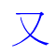  4. | 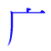  5.
  6. | 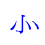  7. |   8. |   9. | 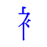  10.
  11. |   12. |   13. |   14. |   15.
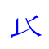  16. | 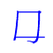  17. | 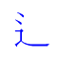  18. |   19. |   20.

- 寫出下列文字的倉頡碼，例如「功」: 一大尸 。
1.逆:_______ | 2.唱:_______ | 3.且:_______
4.星:_______ | 5.你:_______ | 6.行:_______

- 以下為有「難」碼的文字，請寫出它的倉頡碼。
1.身:_______ | 2.龜:_______ | 3.蠅:_______
4.鹿:_______ | 5.兼:_______ | 6.齊:_______

- 選擇題: 如何叫出倉頡輸入法的狀態下，叫出符號表? 圈出適當的答案。

a. 同時按Ctrl +Space / b. 同時按Ctrl +Shift / c. 同時按Ctrl +Alt+，

